Online Einschreibungen – Konfigurationen

Inhalt
1.1 Konfigurationen erstellen 2
1.2 Alternative Fächer für Religion verwalten (Grundschulen und Oberstufe) 5
1.3 Fachrichtung für Online-Einschreibung aktivieren 6
1.4 Fachrichtung Spezialisierung (Schulschwerpunkte/Angebote für Grundschulen und Oberstufe) 7
1.5 Online-Einschreibungen einsehen 9
1.6 Online-Einschreibungen Zusammenfassung 10
1.7 Verwaltung der Einschreibungen für Kindergärten mit Warteliste 10

Konfigurationen erstellen
Mit diesem Menüpunkt kann die allgemeine Konfiguration für das Einschreibeverfahren in einigen Punkten individuell für jede Schulstelle oder für die gesamte Direktion erstellt werden.
Durch das Aktivieren/Deaktivieren der Häkchen werden dynamisch diese Elemente auf dem Web-Portal, das der Bürger/die Bürgerin bei der Online-Einschreibung ausfüllt, aktiviert bzw. deaktiviert. D.h. hier kann eingestellt werden, was auf dem Portal für den Bürger/die Bürgerin sichtbar ist und was nicht. Setzen Sie das Häkchen, so wird dieser Menüpunkt für den Bürger/die Bürgerin sichtbar gemacht, setzen Sie das Häkchen nicht, wird dieser Menüpunkt NICHT sichtbar gemacht.
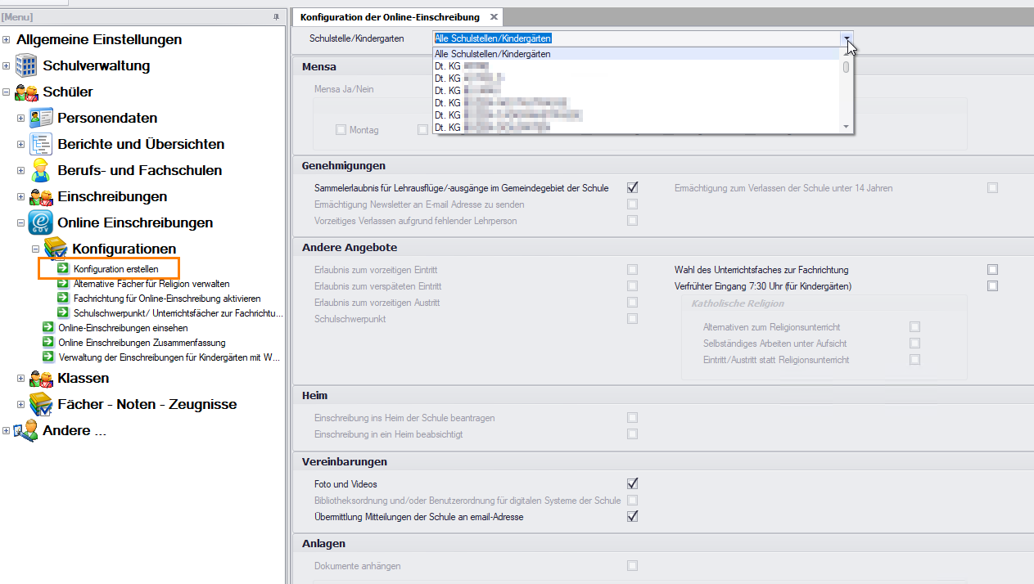

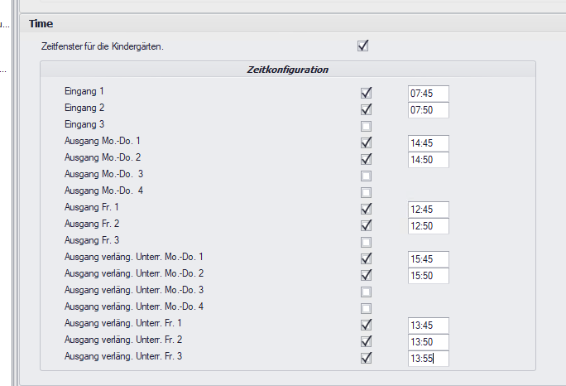

Die Konfiguration kann erstellt werden für:
- Alle Schulstellen/Kindergärten: die Konfigurationen werden sichtbar für alle Schulstellen der Direktion (des Kindergartensprengels)
- Einzelne Schulstellen: die Konfigurationen werden unterschiedlich personalisiert für die einzelnen Schulstellen (für die einzelnen Kindergärten)

In der obersten Zeile wird definiert, welche Konfiguration für diese Schulstelle aktiv ist (wird in Fett dargestellt).
Als Default d.h. als Standard wird Ihnen für jede Schulstelle Ihre Eingabe vom Vorjahr angezeigt und vorgeschlagen, wenn alles unverändert geblieben ist, können Sie diese nur bestätigen.
Die Konfiguration der Schulstelle hat immer Vorrang gegenüber der Konfiguration der Direktion.
D.h. gibt es eine Konfiguration der Schulstelle, wird diese verwendet, falls nicht, wird die Konfiguration der Direktion verwendet.
Falls es auch diese nicht gibt, wird die Standardkonfiguration verwendet.
Beispiel: Eine Schule, die ein angeschlossenes Heim hat, will für ihre Schüler nicht die einzelnen Tage auswählbar machen, deshalb wird bei keinem der Tage das Häkchen gesetzt. So werden die Tage auf dem Online-Formular für die Eltern nicht sichtbar gemacht.
NEU: Ist vor allem die Möglichkeiten für manche Schultypen, dass die Erziehungsverantwortlichen Anlagen hochladen können. Dieses Hochladen eines Dokumentes funktioniert nur in eine Richtung: Eltern laden ein Dokument an die Schule hoch. Dieses Dokument muss in den jeweiligen vorgesehenen Fällen bis zum Beginn des Einschreibezeitraumes von der Schule auf der jeweiligen Internetseite der Schule zum Herunterladen zur Verfügung gestellt werden (z.B. die Oberschuldirektionen mit musikalischer Ausrichtung laden ein eigenes Formular zur Abfrage der Wahl des Musikinstrumentes bzw. weiterer Fragen auf ihre Internetseite).
Die Schuldirektion muss vorher in der Konfiguration anklicken, welche Anlagen sie die Erziehungsverantwortlichen hochladen lässt (z.B. Punkt musikalische Ausrichtung nur für jene Oberschuldirektionen mit musikalischer Ausrichtung – Punkt Arbeitssicherheitskurs und Praktikum nur für Berufsschulen). Zum jeweiligen Feld muss die Schule auch die Auswahl treffen, ob diese Anlagen obligatorisch oder fakultativ von den Eltern hinaufzuladen sind. Achtung: Wird „obligatorisch“ ausgewählt, kommen die Erziehungsverantwortlichen im Online-Formular nicht weiter, bevor sie nicht das Dokument hochgeladen haben.

Alternative Fächer für Religion verwalten (Grundschulen und Oberstufe)
Mit dieser Funktion können die Fächer eingegeben werden, die die Schule alternativ anstelle des Katholischen Religionsunterrichts anbietet. Die eingegebenen Fächer können in der gesamten Direktion verwendet werden, können aber in den Schulstellen unterschiedlich aktiviert sein.
Angezeigt wird immer die Situation der Schulstelle. Wählt man „Alle Schulstellen“ werden die ausgewählten Fächer für alle Schulstellen gesetzt (eventuell vorhandene Daten werden überschrieben).
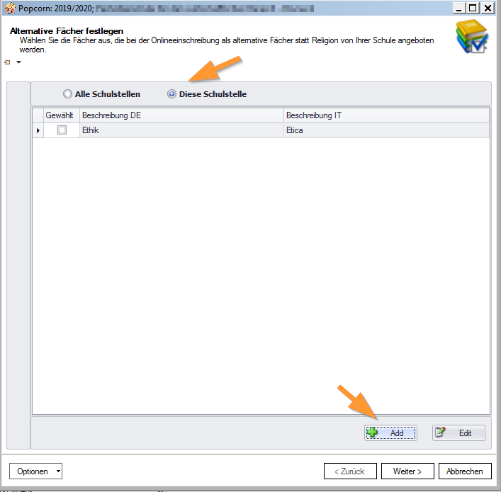

Fachrichtung für Online-Einschreibung aktivieren
Mit dieser Funktion können für die Berufsschulen zu den jeweiligen Fachrichtungen die Klassenstufen aktiviert werden (1 bis 5). Setzen Sie das Häkchen auf die jeweilige Klassenstufe, dann wird diese Klassenstufe zur Auswahl an die Erziehungsverantwortlichen freigeschaltet. Auf diese Weise wird für die jeweilige Klassenstufe die Möglichkeit gegeben, die Fachrichtung auszuwählen. Z.B. nach dem Besuch der 1. Klasse Grundstufe muss die Wahl der Fachschule vorgenommen werden.
Man kann diese Funktion auch verwenden, um die Fachrichtung „Normalunterrichtszeit“ oder „verlängerte Unterrichtszeit“ im Kindergarten zu konfigurieren.

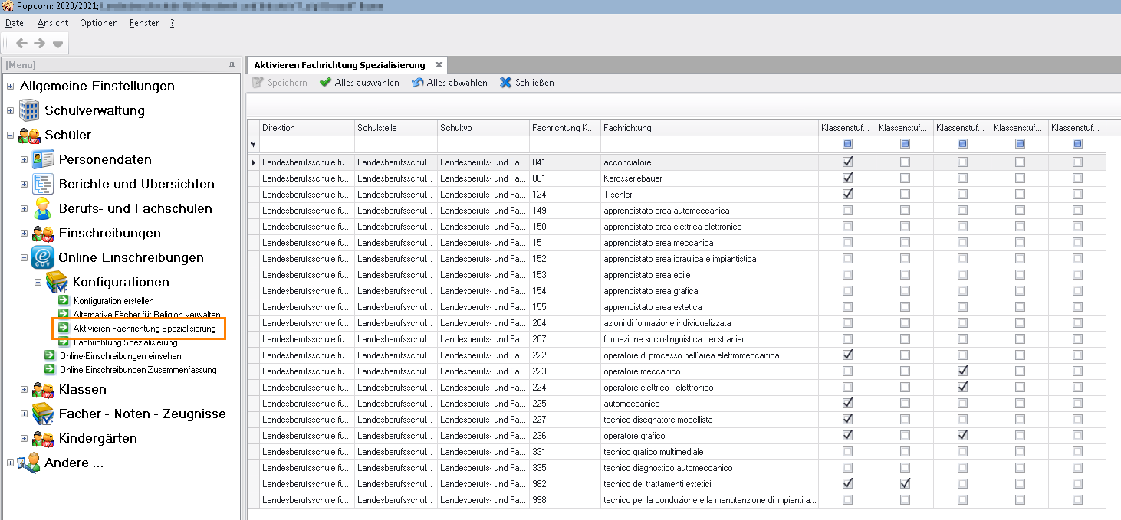

Fachrichtung Spezialisierung (Schulschwerpunkte/ Angebote für Grundschulen und Oberstufe)
Mit dieser Funktion können für die einzelnen Fachrichtungen - die von den Bildungsdirektionen definiert werden - Schulschwerpunkte eingegeben werden (in den Berufsschulen heißen diese anders „specializzazione“ wurde ursprünglich für alle Schulen mit „Spezialisierung“ übersetzt – damit sind nicht die Spezialisierungen der 4. Klassen gemeint - Fachschulen für LW).
Diese Schulschwerpunkte/Spezialisierungen/Angebote werden nur für die Onlineeinschreibung verwendet und haben sonst keinerlei Auswirkungen in Popcorn.
Weiters kann ein neues Feld „Unterrichtsfach“ eingegeben werden. Zum Beispiel die Auswahl zwischen zwei Fremdsprachen, die für manche 1. Klassen der Wirtschaftsfachoberschulen zu treffen ist.
ACHTUNG: wenn ein Schulschwerpunkt/eine Spezialisierung für eine Fachrichtung eingeben wird, ist die Auswahl für die Erziehungsverantwortlichen auf dem Web-Portal zwingend. D.h. die sie müssen sich für einen Schulschwerpunkt/eine Spezialisierung entscheiden. Bietet die Schule diese Fachrichtung auch ohne Schulschwerpunkt/Spezialisierung an, muss diese explizit angegeben werden (z.B. als Spezialisierung: Normal).

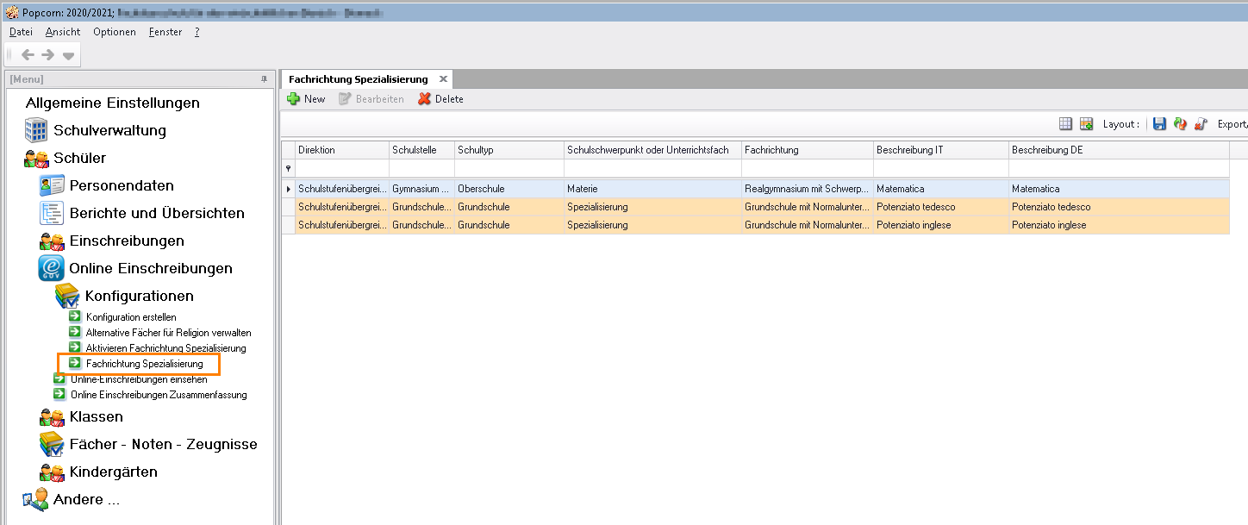

Neu: Nach der Spalte Direktion, Schulstelle und Schultyp erscheint das neue Auswahlfeld „Schulschwerpunkt oder Unterrichtsfach“, in welchem Sie im Aufklappmenü auswählen können, ob Sie einen Schulschwerpunkt oder ein Unterrichtsfach eingeben wollen. In der Spalte daneben scheint die dazugehörige Fachrichtung auf. In der nächsten Spalte geben Sie die Beschreibung des Schulschwerpunktes oder des Unterrichtsfaches in deutscher und italienischer Sprache ein. Siehe nächster Schritt:
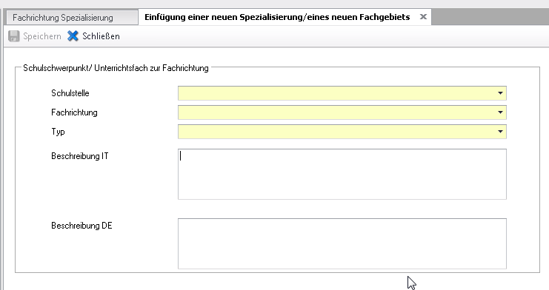
Es erscheint eine neue Karteikarte (ein neues Feld), in dem Sie die Eingabe des Schulschwerpunktes oder des Unterrichtsfaches machen. Sie wählen zuerst die Schulstelle, dann die Fachrichtung aus, zu welcher der Schulschwerpunkt bzw. das Unterrichtsfach gehört. Zuletzt wählen Sie im Feld „Typ“ zwischen Schulschwerpunkt ODER Unterrichtsfach aus.
Sie müssen die Eingabe der Beschreibung des Schulschwerpunktes oder des Unterrichtsfaches in deutscher und italienischer Sprache machen.

Verpflichtende Eingabefelder:
- Schulstelle
- Fachrichtung
- Typ (Schulschwerpunkt/Spezialisierung ODER Unterrichtsfach)
- Beschreibung IT
- Beschreibung DE

Online-Einschreibungen einsehen
Mit dieser Funktion können alle Online-Einschreibungen eingesehen werden. Die Seite ist die gleiche, die auch beim Starten von Popcorn angezeigt wird.
Der Unterschied ist der, dass die Seite beim Starten von Popcorn nur angezeigt wird, wenn es eine neue bzw. noch unbearbeitete Einschreibung gibt; wohingegen die Seite aus dem Menü „Online-Einschreibungen einsehen“ alle erhaltenen Einschreibungen anzeigt (auch bestätigte und abgelehnte).
Bereits bestätigte/abgelehnte Einschreibungen können nicht mehr bearbeitet werden, unbearbeitete können wie gewohnt mit der rechen Maustaste bestätigt bzw. abgelehnt werden.
Im Falle einer Ablehnung ist es notwendig, einen Kommentar einzugeben.

Für die Kindergärten:
- In diesem Fenster sind die Einschreibungen in den Gemeinden Bozen, Meran, Brixen und Leifers nicht vorhanden, da sie mit der Funktion „Verwaltung der Einschreibungen für Kindergärten mit Warteliste“ verwaltet werden.
Die von den Eltern bestätigten Wieder-Enschreibungen der Folgejahre scheinen mit dem Status „Bestätigen“ (in grüner Farbe) auf. Diese benötigen deshalb keine zusätzliche Bestätigung.
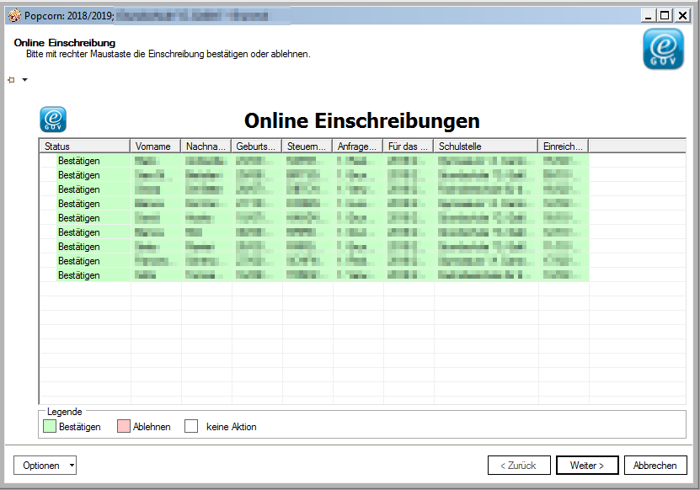

Online-Einschreibungen Zusammenfassung
In dieser Maske werden die gewählten Daten der Onlineeinschreibungen zusammengefasst. Man erhält damit einen groben Überblick.
Die Daten können mit Klick auf das Excel-Symbol in Excel exportiert werden.
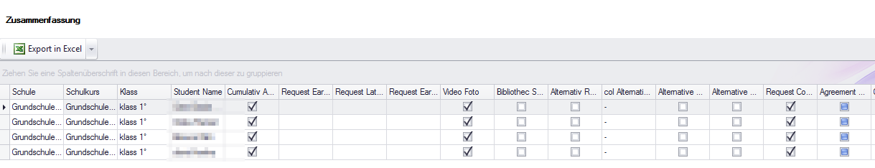

Verwaltung der Einschreibungen für Kindergärten mit Warteliste
Diese Funktion ist nur für die Kindergartensprengel mit Kindergärten in den Gemeinden Bozen, Meran, Brixen und Leifers verfügbar.
Am Ende der Online-Einschreibungen ist es mit dieser Funktion möglich die Einschreibung für jenen Kindergarten zu bestätigen, in dem es einen verfügbaren Platz gibt. Der Erziehungsverantwortliche, der die Einschreibung gemacht hat, erhält eine Mittteilung zur Bestätigung (Aufnahme) oder Ablehnung der Einschreibung.
Beim Öffnen von Popcorn zeigt eine Mitteilung an, ob Einschreibungen in dieser Tabelle vorhanden sind.
Bisogna entrare in Popcorn con la scuola per la quale si intende confermare l’iscrizione.

Wie kommt man zu diesem Menü

1. | Im Menü Schüler wählen > Online Einschreibungen > Verwaltung der Einschreibungen für Kindergärten mit Warteliste.

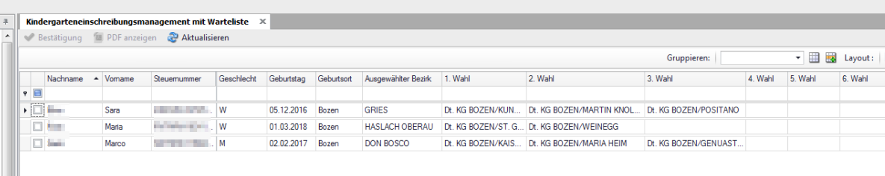
Klick auf: | Für:

 | Öffnet die Maske der Bestätigung der Einschreibung
 | Öffnet das PDF der Einschreibung
 | Aktualisiert die Daten in der Tabelle
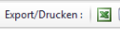 | Export der Daten in eine Excel-Datei

Bestätigung der Einschreibung

1. | Im Menü Schüler wählen > Online Einschreibungen > Verwaltung der Einschreibungen für Kindergärten mit Warteliste
2 | Das gewünschte Kind auswählen > rechte Maustaste für Bestätigung
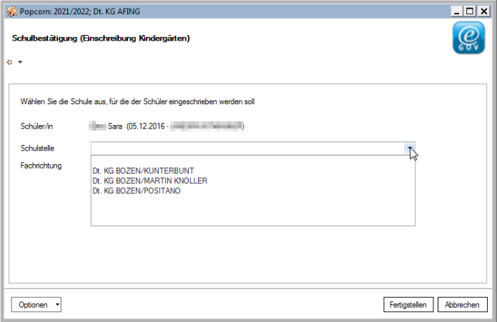
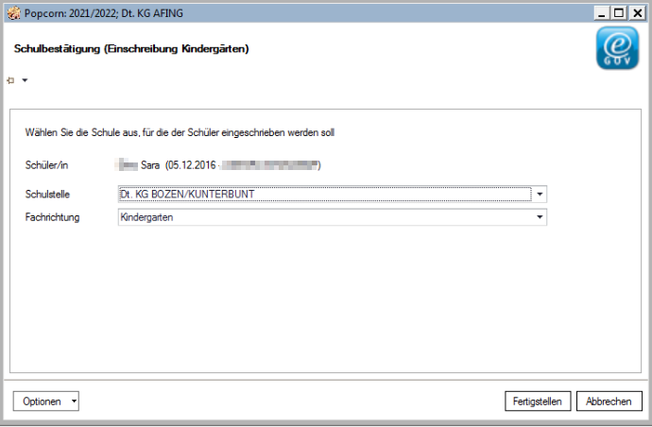
Klicken auf: | Für:

Schulstelle | Auswahl des zugewiesenen Kindergartens (von jenen, die in der Einschreibung angegeben wurden)
Fachrichtung | Auswahl der Fachrichtung
Fertigstellen | Die Eingabe speichern
Abbrechen | Den Vorgang abbrechen

